Бекітемін:
Оқу ісі жөніндегі орынбасары: ____________________

Бөлім: | Астрономия негіздері
Педагогтың аты-жөні:
Күні:
Сынып: 9 | Қатысушылар саны: | Қатыспағандар саны:
Сабақтың тақырыбы: | Аспан сферасы, аспан координаталарының жүйесі
Оқу бағдарламасына сәйкес оқыту мақсаттары: | 9.7.2.3 – аспан сферасының негізгі элементтерін атау;  9.7.2.4 – жұлдызды аспанның жылжымалы картасынан жұлдыздардың аспан координатасын анықтау
Сабақтың мақсаты: | - аспан сферасының негізгі элементтерін атайды  - экваторлық координаталар жүйесін (тура шығу, ауытқу) түсіндіреді  - жылжымалы жұлдыз картасынан жұлдыздың аспан координаталарын анықтайды  - горизонттық және экваторлық жүйелерді салыстырады
Құндылықтарға баулу: | «Адал азамат» бағдарламасы бойынша: Тәуелсіздік және отаншылдық.  «Отан – оттан да ыстық» (халық мақалы).  Құндылық топтық жұмыстағы жауапкершілік пен өзара құрмет арқылы жүзеге асады.
Сабақтың барысы:
Сабақтың кезеңі/ уақыт | Педагогтің әрекеті | Оқушының әрекеті | Бағалау | Ресурстар
Сабақтың басы  5 минут  Ұйымдастыру, қызығушылықты ояту, мақсат қою | Ұйымдастыру кезеңі. Сәлемдесу, түгендеу, бағалау парағын тарату.  Ынтымақтастық атмосферасы: «Ребус». Оқушылар физикалық термин жасырылған ребусты шешеді; одан кейін «Жұлдызды аспан» тақырыбы бойынша 2 сұрақ қойылады.  Проблемалық сұрақ: Теңізшілер ертеде жұлдыздар бойынша бағыт тапқан. Аспандағы «мекенжайды» қалай жазуға болады?  Оқушылардың болжамдары тыңдалып, сабақтың тақырыбы мен мақсаты бірге анықталады. | Ребусты шешеді, өткен тақырып бойынша жауап береді.  Болжам айтып, мақсатты анықтауға қатысады. | ҚБ: ауызша кері байланыс, «Бас бармақ». | Слайд  Бағалау парағы
Сабақтың ортасы  14 минут  Галереяға саяхат. «Галереяға саяхат» | «Галереяға саяхат». Қабырғаға тақырыптың 4 бөлігі бойынша плакат ілінген; топтар 2,5 минуттан әр «экспонатта» болып, негізгі ойды жазады:  1-экспонат: Аспан сферасы – центрінде бақылаушы тұрған ойша сфера.  2-экспонат: Элементтері: зенит, надир, математикалық горизонт, әлем осі, әлем полюстері, аспан экваторы, аспан меридианы.  3-экспонат: Экваторлық координаталар: тура шығу α (сағ, мин) және ауытқу δ (градус).  4-экспонат: Темірқазықтың ауытқуы ≈ +89°.  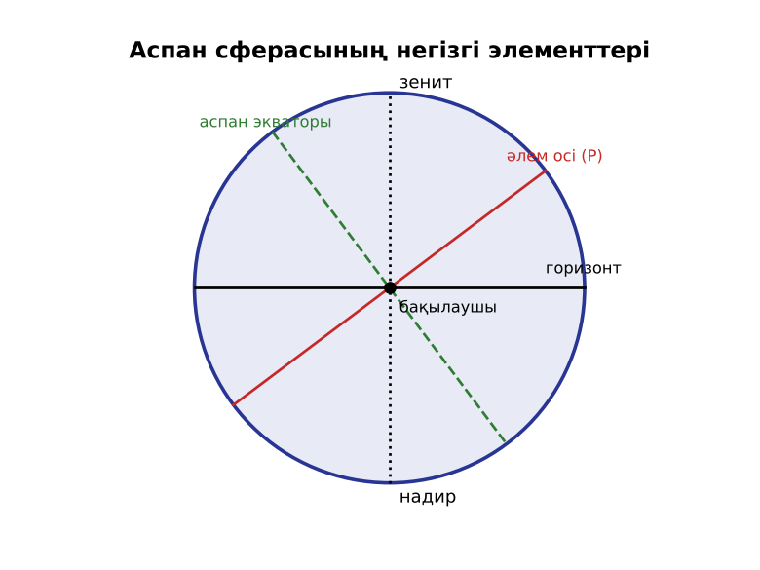  1-сурет. Аспан сферасының негізгі элементтері | Топпен плакаттардан ақпарат жинап, түйіндейді. | Дескриптор:  - аспан сферасының негізгі элементтерін атайды;  - топта/жұпта белсенді жұмыс істейді.  2 балл | 4 плакат  Стикерлер
Сабақтың ортасы  9 минут  Бекіту. «Қателер аңшысы» | «Қателер аңшысы». Тақтада шешімі қате берілген есеп тұр, жұптар қатені тауып, дұрыс шешімін жазады.  Үлгі есеп / мысал. Координаталар  1) Горизонттық: биіктік h және азимут A.  2) Экваторлық: көтерілу α және бөгелу δ.  Жауабы: Екі жүйе.  ЕББҚ оқушыларына: суретті тірек-сызба және қадамдық нұсқаулық; ірі шрифтті (16–18) карточкалар, формулалар жадынамасы. | Тапсырманы орындап, талқылайды. | Дескриптор: үлгі бойынша дұрыс шешеді.  1 балл | Жұмыс дәптері
Сабақтың ортасы  2 минут  Сергіту сәті | «Физикалық – физикалық емес». Мұғалім құбылыс атайды: физикалық болса – оқушылар тұрады, болмаса – отырады. | Қимылмен орындайды. | Бағаланбайды: белсенділік пен көңіл-күй бақыланады | Тақтадағы нұсқаулық  Музыка (қалауынша)
Сабақтың ортасы  10 минут  Деңгейлік тапсырмалар (жеке жұмыс) | Оқушы деңгейін өзі таңдайды; А деңгейін орындаған оқушы В деңгейіне өтеді (тапсырмалар Қосымша 1-де).  А деңгейі (білу, қолдану):  Аспан сферасының 5 элементін ата.  В деңгейі (талдау):  Жылжымалы карта бойынша Вега жұлдызының координаталарын анықта.  С деңгейі (жинақтау, бағалау):  Неліктен горизонттық координаталар (биіктік, азимут) уақыт өте өзгереді, ал экваторлық координаталар өзгермейді?  ЕББҚ оқушыларына: аудио/бейне нұсқау, нұсқауды тақтаға жазып қою; белсенді рөл беру (уақыт сақшысы, материал таратушы). | Деңгейін таңдап, жеке орындайды.  Жауап кілтімен өзін-өзі тексереді. | Дескриптор:  А: экваторлық координаталар жүйесін (тура шығу, ауытқу) түсіндіреді – 2 балл  В: жылжымалы жұлдыз картасынан жұлдыздың аспан координаталарын анықтайды – 3 балл  С: горизонттық және экваторлық жүйелерді салыстырады – 4 балл | Деңгейлік карточкалар  Жауап кілті
Сабақтың соңы  5 минут  Бекіту, рефлексия, үй тапсырмасы | Бекіту: Quizizz викторинасы (мұғалім алдын ала дайындайды). Сұрақтар:  - Бақылаушының төбесіндегі нүкте? (зенит)  - Темірқазықтың δ? (≈ +89°)  - α қандай бірлікте? (сағат)  Quizizz: https://quizizz.com/  Рефлексия «Екі жұлдыз, бір тілек»: сабақта жақсы шыққан екі нәрсе және жетілдіргісі келетін бір нәрсе.  Үй тапсырмасы (таңдау бойынша):  - А: §9; 3 жұлдыз координатасы.  - В: Stellarium бағдарламасымен жұмыс.  - С: Астана үшін жылжымалы карта жасау. | Викторинаға жауап береді.  Балын қосып, өзін-өзі бағалайды.  Рефлексия жасайды. | Дескриптор: викторина сұрақтарының 80%-ына дұрыс жауап береді – 1 балл  Шкала: 90–100% «өте жақсы», 70–89% «жақсы», 50–69% «қанағаттанарлық» | Quizizz (QR)  Kundelik.kz
Мұғалімге ескерту: оқушылар жиі жіберетін қателер
- Горизонттық координаталар тұрақты. → Тәулік бойы өзгереді.
Өмірмен байланыс
Телескоптар экваторлық тұғырда орнатылып, жұлдызды бір осьпен бақылайды.
Тапсырмалардың жауап кілті
Тапсырма | Жауабы
А | Зенит, надир, горизонт, әлем осі, аспан экваторы.
В | Вега: α ≈ 18 сағ 37 мин, δ ≈ +38,8°.
С | Жер айналады – горизонт жүйесі бақылаушыға байланған; экваторлық жүйе аспан сферасымен бірге айналады.
Қосымша 1 | 90°.
Қосымша 2 | Жердің географиялық ендігіне.
Үлгі есеп | Екі жүйе.

Қосымша 1. Оқушыға арналған тапсырмалар парағы (басып шығаруға)
Аты-жөні: …………………………………… Сынып: ………… Күні: ……………

А деңгейі
Аспан сферасының 5 элементін ата.
____________________________________________________________________________________________
____________________________________________________________________________________________

В деңгейі
Жылжымалы карта бойынша Вега жұлдызының координаталарын анықта.
____________________________________________________________________________________________
____________________________________________________________________________________________
____________________________________________________________________________________________

С деңгейі
Неліктен горизонттық координаталар (биіктік, азимут) уақыт өте өзгереді, ал экваторлық координаталар өзгермейді?
____________________________________________________________________________________________
____________________________________________________________________________________________
____________________________________________________________________________________________

Қосымша тапсырмалар
1) Зенит нүктесінің биіктігі?
____________________________________________________________________________________________
2) Әлем полюсінің биіктігі неге тең?
____________________________________________________________________________________________
Қосымша 3. Тірек-конспект (бос орындарды сабақ барысында толтыр)
Тақырып: Аспан сферасы, аспан координаталарының жүйесі

• _________________ – центрінде бақылаушы тұрған ойша сфера.
• Элементтері: зенит, надир, математикалық горизонт, әлем осі, әлем полюстері, аспан экваторы, аспан меридианы.
• Экваторлық координаталар: тура шығу α (сағ, мин) және ауытқу δ (градус).
• Темірқазықтың ауытқуы ≈ +89°.

Есімде қалған формула / ереже: ____________________________________________________________
____________________________________________________________________________________________
Қосымша 2. Бағалау парағы (әр оқушыға)
Кезең | Дескриптор | Балл | Менің балым
Галереяға саяхат. «Галереяға саяхат» | Дескриптор: - аспан сферасының негізгі элементтерін атайды; - топта/жұпта белсенді жұмыс істейді. | 2
Бекіту. «Қателер аңшысы» | Дескриптор: үлгі бойынша дұрыс шешеді. | 1
Деңгейлік тапсырмалар (жеке жұмыс) | Дескриптор: А: экваторлық координаталар жүйесін (тура шығу, ауытқу) түсіндіреді – 2 балл В: жылжымалы жұлдыз картасынан жұлдыздың аспан координаталарын анықтайд | 9
Бекіту, рефлексия, үй тапсырмасы | Дескриптор: викторина сұрақтарының 80%-ына дұрыс жауап береді – 1 балл Шкала: 90–100% «өте жақсы», 70–89% «жақсы», 50–69% «қанағаттанарлық» | 1
Барлығы | 11–13 «өте жақсы», 8–10 «жақсы», 6–7 «қанағаттанарлық» | 13

Қосымша 4. Көрнекілік (интерактивті тақтаға немесе басып шығаруға)
1-сурет. Аспан сферасының негізгі элементтері

Суретпен жұмыс (сұрақтар): 1) Суретте қандай құбылыс/құрылғы бейнеленген? 2) Қандай физикалық шамалар көрсетілген және олар қалай байланысқан? 3) Суретке сүйеніп, өмірден бір мысал келтір.
Сандық ресурстар (QR-кодтар)
Quizizz – викторина  https://quizizz.com/   | Bilimland – видеосабақ  https://bilimland.kz/   | OPIQ – цифрлық оқулық  https://www.opiq.kz/  

